Maļinovas pagasta bibliotēka
Adrese:Rēzeknes iela 27, Maļinova, Maļinovas pagasts, Daugavpils novads, LV-5459  Vadītāja: Elvīra Kokina  Kontakttālrunis: 65476127  E-pasts: biblioteka@malinova.lv  www.malinova.lv  www.kulturaskarte.lv  www.biblioteka.lv  Bibliotēka atvērta apmeklētājiem:  Pirmdiena 13.00 - 18.00  Otrdiena 13.00 – 17.00  Trešdiena 13.00 – 17.00  Ceturtdiena 13.00 – 17.00  Piektdiena 13.00 – 15.30  Sestdiena brīvdiena  Svētdiena brīvdiena | 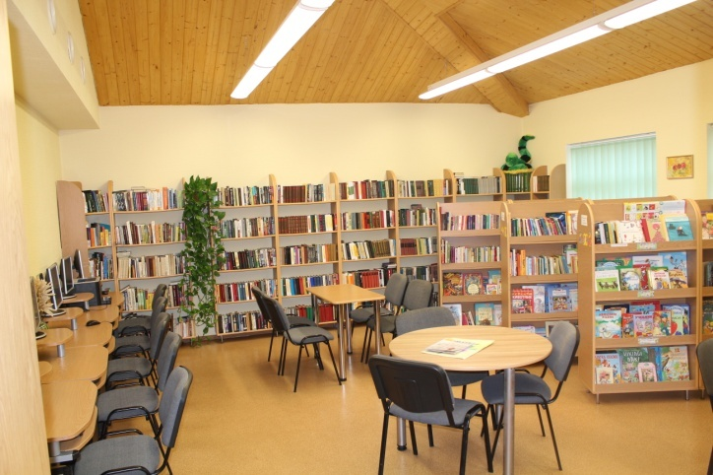

Statistiskie rādītāji:
 | 2010 | 2011 | 2012 | 2013
Lietotāji | 262 | 264 | 274 | 254
Apmeklējumi | 2027 | 3343 | 4208 | 3198
Izsniegums | 5114 | 6451 | 7250 | 6448
Krājums | 1882 | 1920 | 2093 | 2262

Pakalpojumi bibliotēkas lietotājiem:

Nosaukums | Apraksts
Abonētās datubāzes | Bezmaksas piekļuve abonētajām datu bāzēm internetā www.letonika.lv, www.lursoft.lv
Datori un internets | 10 datorizētas darba vietas ar bezmaksas pieeju internetam un bezvadu internetam
Apmācības un konsultācijas | Bezmaksas apmācības un konsultācijas darbam ar datoru un internetu
Ekskursija | Ekskursija pa bibliotēku
Izdevumu rezervēšana, nodošanas termiņa pagarināšana | Grāmatu un citu materiālu nodošanas termiņu pagarināšana pa tālruni: 65476127, e-pastu: biblioteka@malinova.lv
Daugavpils novada bibliotēku kopkatalogs | Novada bibliotēku kopkatalogs, kas nodrošina informācijas meklēšanu Daugavpils novada bibliotēku elektroniskajā kopkatalogā: http://www.naujene.biblioteka.lv/alise;
Bibliotēkas krājuma izmantošana | Grāmatu, žurnālu, laikrakstu un citu dokumentu izsniegšana
Starpbibliotēku abonements | Iespieddarbus, kuri nav pieejami Maļinovas pagasta bibliotēkā, var pasūtīt izmantojot starpbibliotēku abonementu (SBA);
Uzziņas un konsultācijas | Konsultācijas par bibliotēku un tās izmantošanas iespējām, tematisko un informacionālo uzziņu izpilde

Aptauja

